Deze cursus is bedoeld voor hulpverleners en belangstellenden die zich willen verdiepen in de prenataal psychologische achtergronden van de problemen die ze in hun praktijk of in hun eigen leven tegenkomen.  Dit programma gaat uit van een psychodynamische ontwikkelings-theorie. De moeilijkheden waar cliënten (baby’s, kleine kinderen, volwassenen) mee te maken hebben vinden hun oorsprong in hun vroege traumatische ervaringen, dwz in hun prenatale en perinatale fase, alsook in ervaringen uit het eerste levensjaar.  Prenatale, perinatale en vroeg-kinderlijke trauma’s bestaan. Deze worden in het lichaam opgeslagen. Ze drukken zich uit in regulerings-problemen.  Deze acht zaterdagen gaan uit van de cruciale betekenis van verbinding. Verbinding heeft zijn diepste wortels in het prenatale leven. De primaire levensfase (van conceptie tot einde eerste levensjaar) wordt als funda-menteel beschouwd. Vroege storingen kunnen later leiden tot emotionele problemen. Begeleiding en behande-ling moeten gericht zijn op deze vroege thema’s.  Dit is geen psychotherapie-opleiding, maar een aanvulling op de eigen beroepsactiviteit en/of op de eigen persoonlijke ontwikkeling.  Deze opleiding is corona-proof. |  |  | ► Individuele Psychotherapie  ► procesgroepen  ► Babypsychotherapie  ► vorming  EVPP ‘De Bakkerij’  Gaby Stroecken & Rien Verdult  Opleeuwstraat 59  3840 Gors-Opleeuw (Borgloon), België  (0032) (0)12 671935  rien.verdult@outlook.be  www.stroeckenverdult.be |  | September2025 → April 2026  VROEGE VERBINDING  Een cursus over prenatale psychologie  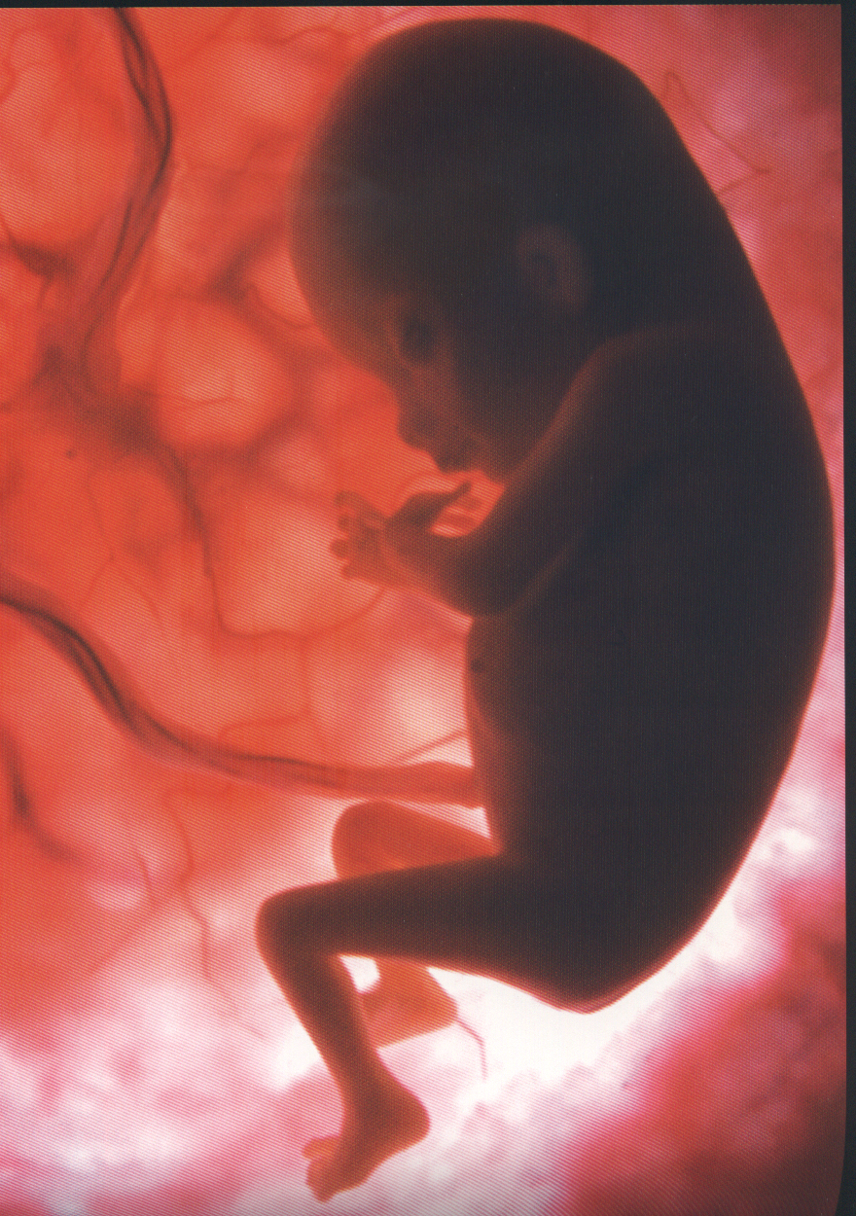  Expertise- en Vormingscentrum Prenatale Psychologie  EVPP ‘De Bakkerij’

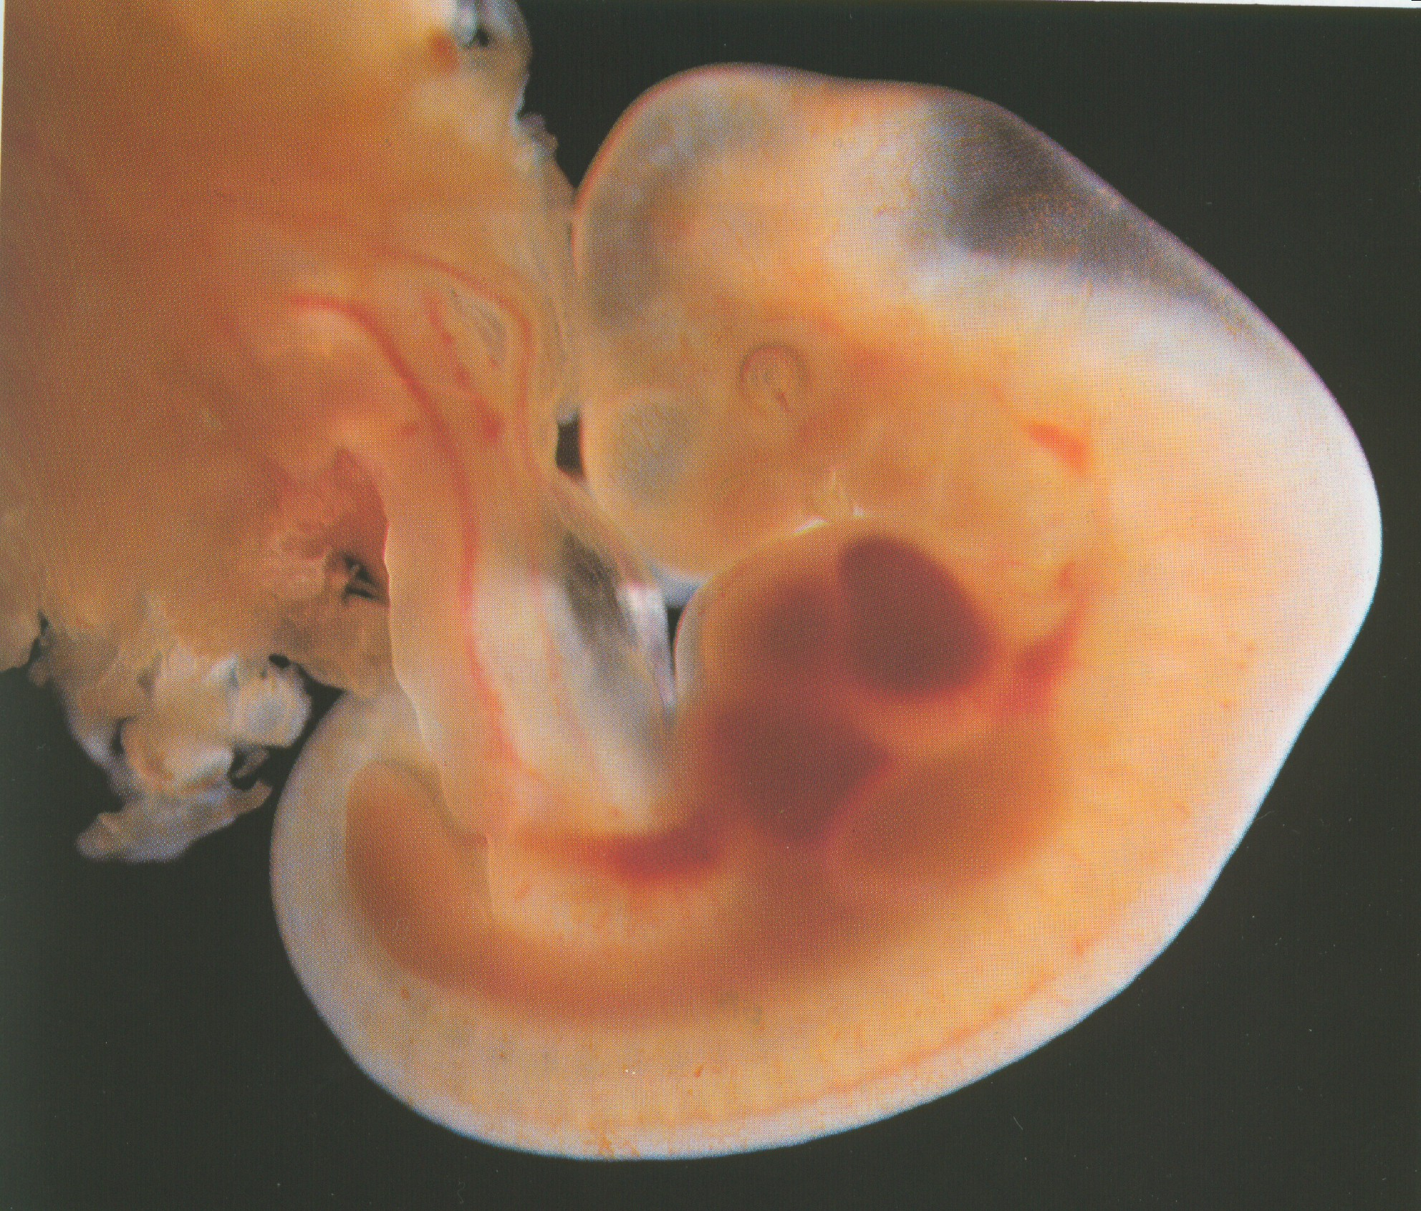  Programma  1° Dag: Hechting of verbinding?  2° Dag: De neurobiologie van de prenatale  en vroege ontwikkeling  3° Dag: De primaire levensfase:  van conceptie tot (psychologische) geboorte  4° Dag: Prenatale belasting en stress  5° Dag: Geboorte als overgang  6° Dag: Medische interventies bij geboorte en hun  consequenties  7° Dag: Zwangerschapscomplicaties en vroeggeboorte  8° Dag: Prenatale psychotherapie bij baby’s en  volwassenen | “Ons prenatale leven vormt de basis van ons bestaan. Nooit in ons leven hebben we grotere invloeden ondergaan als in die eerste negen maanden vóór onze geboorte.”  Gaby Stroecken  In: ‘Het miskende kind in onszelf’  Doelgroep:  Dit jaarprogramma staat open voor iedereen die zich interesseert in de prenatale ontwikkeling en die zich in zijn werk of persoonlijk leven wil verdiepen in deze thema’s.  Zoals bijvoorbeeld:  Psychotherapeuten, die zich willen verdiepen in de prenatale thema’s bij hun cliënten;  Vroedvrouwen, die meer oog willen hebben voor de vroegste beleving van de baby;  Artsen en verpleegkundigen, die de affectieve geschiedenis willen zien achter symptomen;  Osteopaten en craniosacraaltherapeuten, die in emotionele reacties van patiënten vroege onthechting willen herkennen |  | Praktische informatie  Data: Start:  Za 27 september 2025  8 zaterdagen  2025: za 25/10, 22/11, en 20/12  2026: 24/1, 28/2, 28/3, 25/4  9u00 - 12u30 en 13u30 -16u30  Plaats: EVPP ‘De Bakkerij’  Opleeuwstraat 59  B 3840 Gors-Opleeuw  Kosten: € 825,-  deelname en handouts  inclusief lunch  Begeleiding: Rien Verdult,  psycholoog /psychotherapeut  babypsychotherapeut  Mede-auteur van o.a.  ‘Mijn baby is ontroostbaar’ en  ‘De verbroken verbinding met  ons Zelf’.  werkzaam in eigen praktijk  lid ISPPM en APPPAH  Contact opnemen  EVPP ‘De Bakkerij’  Gaby Stroecken & Rien Verdult  Opleeuwstraat 59  3840 Gors-Opleeuw (Borgloon), België  (0032) (0)12 671935  rien.verdult@outlook.be  www.stroeckenverdult.be

